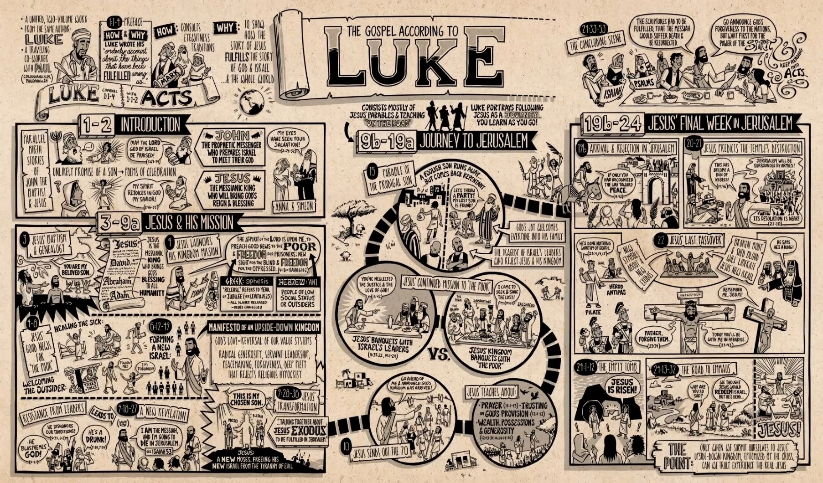

Die Evangelie van Lukas
Lukas lê klem om die Seun van die Mens.
Hy was nie self ‘n Jood nie en dus die enigste nie-Jood wat ‘n boek in die Bybel geskryf het.
Lukas is geskryf tussen 60 en 62 n.C.
Hy was ‘n gereelde metgesel van Paulus en in Kol 4:14 beskryf Paulus hom as ‘n dokter of geneesheer.
Hierdie boek is gebaseer op ooggetuies en skryf Lukas vir ons in Luk 1 reeds dat hy ‘n noukeurige ondersoek gedoen het in sy skrywe.
Hy gee ook die mees volledigste geslagsregister as al die ander evangelies.
Hoe skryf hy dus die boek? Noukeurig en deur Ooggetuies
Hoekom? Om te wys na die vervulling van die O.T se profesië asook dat die Seun van die mens nie net gekom het vir Sy volk nie, maar ook vir wêreld.
Kom ons lees ‘n gedeelte uit Lukas 6:17-33 saam. Hier kry ons die basiese reels van God se Koninkryk.
Die standaard is so hoog dat jy net weer besef dat ons as sondige mense nooit aan die standaard kan voldoen sonder die hulp en instaatstelling van die Here nie.
Hy beskrywe Christus se simpatie en impatie met die verlore Sondaar, die Heiden, die Samaritane, tollenaars, asook hulle wat laag op die status leer van die samelewing was, soos kinders en vroue.
Ander uitstaande kenmerke as jy deur die boek lees: die uitlig van die vrees vir God, vergifnis, blydskap, die wonder van God se waarheid, die rol en doel van die Heilige Gees, die profesie oor die stad Jerusalem asook die tempel en Jesus se gebed.
Die klimaks van die hele boek word saamgevat in die laaste week van Jesus se lewe.

Ons kyk net inkort na ‘n opsomming hier onder na Lukas.
Lukas 1-4 = Die inleiding tot Jesus se bediening
Die Geboorte van Johannes as Profeet en die geboorte van Jesus as die Komende Messias.
Jesus se lewe as kind, Sy doop, die Getuienis uit die hemel en die versoeking van satan in die woestyn
Lukas 4-9 = Jesus in Galilea
Sy bediening ook in Nasaret, Kapernaum: Genesings en bevrydings van duiwelbesetenes.
Die roeping van Sy dissipels en hoe Hy hulle leer soos hulle reis van dorp tot dorp. Hy leer hulle oor die doel van die sabbat en doen baie wonderwerke. Die Berg predikasie is die langste preek van Jesus wat opgeteken is in die Evangelies.
Lukas 9-19 = Die Reis na Jerusalem
Sy reis na Samaria, Betanië en Judea tot in Jerusalem. Jesus leer sy dissipels oor gebed, om God te vertrou met jou skatte, jou gunste en jou gawes. Hy bedien die armes en maak siekes gesond. Hy is tussen die mense.
Hy konfronteer skynheiligheid en leer Sy dissipels van nederigheid en belydenis. Die verlore seun is een van die groot verhale wat ons hiervan lees.
Luks 19-24 = Jesus se laaste week
Sondag - Jesus se ontmoeting met Saggeus, Die intog in Jerusalem
Maandag- Die reiniging van die Tempel
Dinsdag - Jesus gee leering in die Tempel
Woensdag - Judas begin met sy komplot
Donderdag - Die Paasmaal en die nuwe simbole wat Christus hulle gee rakende sy Offer…Jesus in Getsemane.
Vrydag - Petrus se verloëning, Jesus se lyding, Die Kruisiging en Begrafnis
Sondag - Jesus se opstanding en die daarop volgende dae sy verskyning aan Sy kinders voor die Hemelvaart en
Sy opdrag aan hulle om te wag op die Heilige Gees.

